2023年度广元市测绘地理信息中心（广元市遥感影像统筹和应急测绘保障中心）
单位决算
目录
公开时间：2024年10月14日

第一部分 单位概况 1
一、 主要职责 1
二、 机构设置 1
第二部分 2023年度单位决算情况说明 2
一、收入支出决算总体情况说明 2
二、收入决算情况说明 2
三、支出决算情况说明 3
四、财政拨款收入支出决算总体情况说明 4
五、一般公共预算财政拨款支出决算情况说明 4
六、一般公共预算财政拨款基本支出决算情况说明 7
七、财政拨款“三公”经费支出决算情况说明 7
八、政府性基金预算支出决算情况说明 9
九、国有资本经营预算支出决算情况说明 9
十、其他重要事项的情况说明 9
第三部分 名词解释 11
第四部分 附件 13
第五部分 附表 14
一、收入支出决算总表 14
二、收入决算表 14
三、支出决算表 14
四、财政拨款收入支出决算总表 14
五、财政拨款支出决算明细表 14
六、一般公共预算财政拨款支出决算表 14
七、一般公共预算财政拨款支出决算明细表 14
八、一般公共预算财政拨款基本支出决算表 14
九、一般公共预算财政拨款项目支出决算表 14
十、政府性基金预算财政拨款收入支出决算表 14
十一、国有资本经营预算财政拨款收入支出决算表 14
十二、国有资本经营预算财政拨款支出决算表 14
十三、财政拨款“三公”经费支出决算表 14

第一部分 单位概况

主要职责
负责实施市级基础测绘项目；组织全市测绘坐标系统建设、维护；承担全市基础地理信息数据库及地理信息公共服务平台建设、维护与应用。

机构设置
我单位为广元市自然资源局下属二级预算单位，本单位无下属机构，无内设机构。

第二部分 2023年度单位决算情况说明

一、收入支出决算总体情况说明
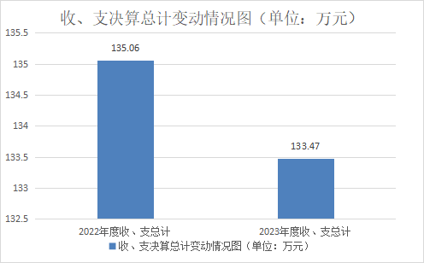
2023年度收、支总计均为133.47万元。与2022年度相比，收、支总计各减少1.59万元，下降1.18%。主要变动原因是预算收入减少，节俭开支。

（图1：收、支决算总计变动情况图）（柱状图）

二、收入决算情况说明

2023年度本年收入合计133.47万元，其中：一般公共预算财政拨款收入133.47万元，占100%。

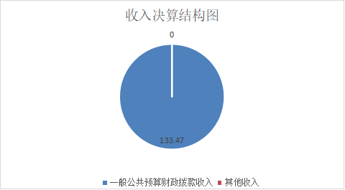
（图2：收入决算结构图）（饼状图）

三、支出决算情况说明

2023年度本年支出合计133.47万元，其中：基本支出119.97万元，占89.89%；项目支出13.5万元，占10.11%。
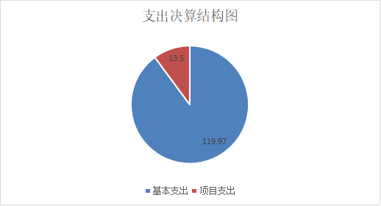
（图3：支出决算结构图）（饼状图）
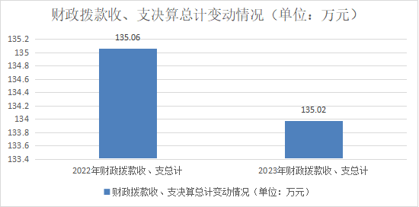

四、财政拨款收入支出决算总体情况说明
2023年度财政拨款收、支总计均为133.47万元。与2022年度相比，财政拨款收、支总计各减少1.59万元，下降1.18%。主要变动原因是预算收入减少，节俭开支。
（图4：财政拨款收、支决算总计变动情况）（柱状图）

五、一般公共预算财政拨款支出决算情况说明

（一）一般公共预算财政拨款支出决算总体情况
2023年度一般公共预算财政拨款支出133.47万元，占本年支出合计的100%。与2022年度相比，一般公共预算财政拨款支出减少1.59万元，下降1.18%。主要变动原因是预算收入减少，节俭开支。
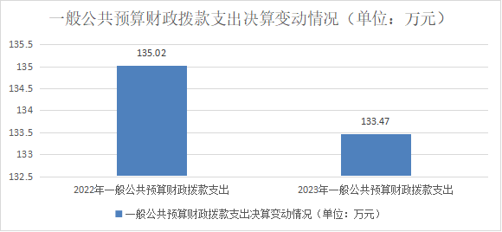
（图5：一般公共预算财政拨款支出决算变动情况）（柱状图）

（二）一般公共预算财政拨款支出决算结构情况
2023年度一般公共预算财政拨款支出133.47万元，主要用于以下方面：社会保障和就业支出9.9万元，占7.42%；卫生健康支出3.4万元，占2.55%；自然资源海洋气象等支出111.47万元，占83.51%；住房保障支出8.7万元，占6.52%。
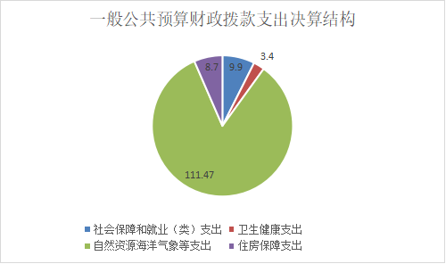
（图6：一般公共预算财政拨款支出决算结构）（饼状图）

（三）一般公共预算财政拨款支出决算具体情况

2023年度一般公共预算支出决算数为133.47万元，完成预算100%。其中：
1.社会保障和就业（类）行政事业单位养老支出（款）机关事业单位基本养老保险缴费支出（项）： 行政事业单位养老支出（款）机关事业单位基本养老保险缴费支出（项）：支出决算为9.9万元，完成预算100%，决算数与预算数基本持平。
6.卫生健康（类）行政事业单位医疗（款）事业单位医疗（项）：支出决算为3.4万元，完成预算100%，决算数与预算数基本持平。
3.自然资源海洋气象等（类）自然资源事务（款）事业运行（项）：支出决算为97.97万元，完成预算100%，决算数与预算数持平。
4.自然资源海洋气象等（类）自然资源事务（款）其他自然资源事务支出（项）：支出决算为13.5万元，完成预算100%，决算数与预算数持平。
5.住房保障（类）住房改革（款）住房公积金（项）：支出决算为8.7万元，完成预算100%，决算数与预算数基本持平。

六、一般公共预算财政拨款基本支出决算情况说明
2023年度一般公共预算财政拨款基本支出119.97万元，其中：
人员经费110.46万元，主要包括：基本工资、津贴补贴、奖金、绩效工资、机关事业单位基本养老保险缴费、职工基本医疗保险缴费、其他社会保障缴费、住房公积金、生活补助。
公用经费9.51万元，主要包括：办公费、水费、电费、差旅费、会议费、培训费、工会经费、福利费、其他交通费用、其他商品和服务支出。

七、财政拨款“三公”经费支出决算情况说明

（一）“三公”经费财政拨款支出决算总体情况说明
2023年度“三公”经费财政拨款支出决算为0万元，完成预算0%，较上年度减少0.11万元，下降100%。决算数小于预算数主要原因是厉行节约，压缩开支。

（二）“三公”经费财政拨款支出决算具体情况说明
2023年度“三公”经费财政拨款支出决算中，因公出国（境）费支出决算0万元，占0%；公务用车购置及运行维护费支出决算0万元，占0%；公务接待费支出决算0万元，占0%。具体情况如下：

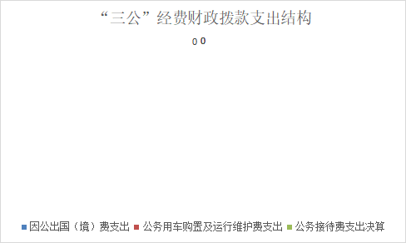
（图7：“三公”经费财政拨款支出结构）（饼状图）
1.因公出国（境）经费支出0万元，年初未安排预算，较上年无变化。

2.公务用车购置及运行维护费支出0万元，年初未安排预算，较上年无变化。
其中：公务用车购置支出0万元，年初未安排预算。截至2023年12月31日，单位共有公务用车0辆。
公务用车运行维护费支出0万元，年初未安排预算。
3.公务接待费支出0万元，完成预算0%。公务接待费支出决算比2022年度减少0.11万元，下降100%。主要原因是厉行节约，压缩开支。其中：
国内公务接待支出0元。
外事接待支出0万元。

八、政府性基金预算支出决算情况说明
2023年度政府性基金预算财政拨款支出0万元。

九、国有资本经营预算支出决算情况说明
2023年度国有资本经营预算财政拨款支出0万元。

十、其他重要事项的情况说明

（一）机关运行经费支出情况
2023年未发生机关运行经费支出，与2022年决算数持平。

（二）政府采购支出情况
2023年度，广元市测绘地理信息中心政府采购支出总额0万元，主要原因是年初未安排预算。

（三）国有资产占有使用情况
截至2023年12月31日，广元市测绘地理信息中心共有车辆0辆。单价50万元以上通用设备0台（套），单价100万元以上专用设备0台（套）。

（四）预算绩效管理情况
根据预算绩效管理要求，本单位在2023年度预算编制阶段，组织对（地理信息公共服务平台建设与运维、永久性测量标志巡查）等2个项目开展了预算事前绩效评估，对2个项目编制了绩效目标，预算执行过程中，选取2个项目开展绩效监控，组织对2个项目开展绩效自评，绩效自评表详见第四部分附件。

第三部分 名词解释
- 财政拨款收入：指单位从同级财政部门取得的财政预算资金。
- 社会保障和就业（类）行政事业单位养老支出（款）机关事业单位基本养老保险缴费支出（项）：指机关事业单位实施养老保险制度由单位缴纳的基本养老保险费支出。
- 卫生健康（类）行政事业单位医疗（款）事业单位医疗（项）：指事业单位用于缴纳单位基本医疗保险支出。
- 自然资源海洋气象等（类）自然资源事务（款）事业运行（项）：指局事业单位用于保障机构正常运行、开展日常工作的基本支出。
- 自然资源海洋气象等支出（类）自然资源事务（款）其他自然资源事务（项）：指除上述项目以外其他用于自然资源海洋气象等方面的支出。
- 住房保障（类）住房改革支出（款）住房公积金（项）：指局机关及事业单位按行政事业单位按人力资源部和社会保障部、财政部规定的基本工资和津贴补贴以及规定比例为职工缴纳的住房公积金。
- 基本支出：指为保障机构正常运转、完成日常工作任务而发生的人员支出和公用支出。
- 项目支出：指在基本支出之外为完成特定行政任务和事业发展目标所发生的支出。
- “三公”经费：指部门用财政拨款安排的因公出国（境）费、公务用车购置及运行费和公务接待费。其中，因公出国（境）费反映单位公务出国（境）的国际旅费、国外城市间交通费、住宿费、伙食费、培训费、公杂费等支出；公务用车购置及运行费反映单位公务用车车辆购置支出（含车辆购置税）及租用费、燃料费、维修费、过路过桥费、保险费等支出；公务接待费反映单位按规定开支的各类公务接待（含外宾接待）支出。

第四部分 附件

部门预算项目支出绩效自评表（2023年度）

第五部分 附表

一、收入支出决算总表

二、收入决算表

三、支出决算表

四、财政拨款收入支出决算总表

五、财政拨款支出决算明细表

六、一般公共预算财政拨款支出决算表

七、一般公共预算财政拨款支出决算明细表

八、一般公共预算财政拨款基本支出决算表

九、一般公共预算财政拨款项目支出决算表

十、政府性基金预算财政拨款收入支出决算表

十一、国有资本经营预算财政拨款收入支出决算表

十二、国有资本经营预算财政拨款支出决算表

十三、财政拨款“三公”经费支出决算表

